**الامتحان النهائي لمادة الجغرافيا للصف العاشر الأساسي**

**ملاحظة : أجيبي عن جميع الأسئلة التالية,علما بأن عددها(5) والإجابة على الورقة نفسها ، وعدد الصفحات (4) .**

**السؤال الاول : عرفي كل من المفاهيم والمصطلحات الاتية : (4علامات )**

**1 الضفاف ......................................................................................................................**

**.......................................................................................................................................**

**2 الموارد الطبيعية ...............................................................................................................**

**..................................................................................................................**

**3 سرير النهر ..................................................................................................................**

**........................................................................................................................................**

**4التنمية الإقليمية ................................................................................................................**

**........................................................................................................................................**

**السؤال الثاني : أكملي الفراغات التالية بما يناسبها : (10علامات)**

**1-من مشكلات الموارد الطبيعية 1 ............................................................................**

**2- من الأمثلة على المسطحات المائية المفتوحة 1........................................................................**

**3- تحدث البحيرات الهلالية نتيجة ...........................................................................**

**4-من الطرق التي تقوم بها التجوية الكيمائية لحت الصخور 1 ...........................................................**

**5- من طرق نقل النهر لحمولته اثناء جريانه1..................................................................**

**6- من الشروط الاساسية لتوفر أي سلعة 1 ..........................................................................**

**7-من الإشكال الأرضية الناتجة عن عميلة الارساب النهري 1................................................................**

**8- تسمى الخطوط التي تفصل الاحواض النهرية عن بعضها البعض ب ..................................................**

**9- اكثر الصخور صلابة ومقاومة للعمليات النهرية ...................................................................**

**10- من الحلول المقترحة للحفاظ على الموارد 1 ..................................................................**

1. **يتبع الصفحة الثانية / ...................**

**السؤال الثالث (أ): فسري كل من العبارات التالية (3علامات )**

1. **تسارع الجريان السطحي للمياه فوق المناطق شديدة الانحدار**

**.................................................................................................................................**

1. **تتباين أهمية الموارد بين دولة وأخرى**

**.................................................................................................................................**

1. **يعرف سهل نهر الامازون باسم سهل السلفا**

**.................................................................................................................................**

1. **ظهور ما يسمى بحواف صخرية صلبة شديدة الانحدار على جوانب النهر**

**.................................................................................................................................**

**(ب|) قارني بين كل مما يلي (5علامات )**

|  |  |  |  |  |  |
| --- | --- | --- | --- | --- | --- |
| **النهر** | **الموقع** | **المنبع** | **المصب** | **مميزاته** | **استخداماته** |
| **نهر الأردن** |  |  |  | **1** | **1** |
| **نهر المسيسبي** |  |  |  | **1** | **1** |

**(ج) كوني تعميما توضحين فيه العلاقة بين كل مما يلي (4علامات )**

**1-نفاذية التربة وكمية الجريان المائي ........................................................................................................................................**

**2- نوع الصخور وقدرتها على ألحت**

**........................................................................................................................................**

**3- عدد السكان ونصيب الفرد من الناتج المحلي**

**........................................................................................................................................**

**4-عمق مصب النهر وتشكل الدلتا وات**

**.................................................................................................................................... ( 2) يتبع الصفحة الثالثة /..................**

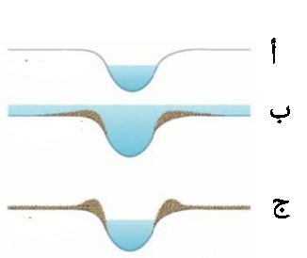**(د) تأملي الشكل الأتي ثم أجيبي عما يلي من أسئلة(4 علامات )**

1. **اكتبي ما تشير إليه الإشكال التالية والتي تمثل مراحل تكون السهول الفيضية (أ. ب. ج )**

**..............................................................................................................................**

1. **كيف تتكون السهول الفيضية من خلال الاشكال التالية**

**...............................................................................................................................**

1. **اذكري انوع الرواسب التي يرسبها النهر اثناء فيضانه**

**...............................................................................................................................**

**السؤال الرابع : ضعي دائرة حول رمز الإجابة الصحيحة لكل مما يلي (4علامات )**

**1- ينبع نهر الامازون من**

1. **المحيط الاطلسي ب . مرتفعات الانديز ج . خليج المكسيك د. ب + ج)**

**2- تشكل نسبة المواد العالقة من الحمولة النهرية**

**أ 40% ب 80% ج 60% د 90%**

**3- الجزء الذي يقع بين المنبع والمنطقة الأقل ارتفاعا في الحوض وتزداد فيه سرعة النهر**

**أ مجرى النهر ب الحوض الادنى ج الحوض الأعلى د منطقة المصب**

**4- يتمثل الجانب الاجتماعي لتنمية الاقاليم ب**

**أ التركيب الجيولوجي ب الهجرة ج الزراعة د الخدمات الصحية**

**(3) يتبع الصفحة الرابعة / .........**

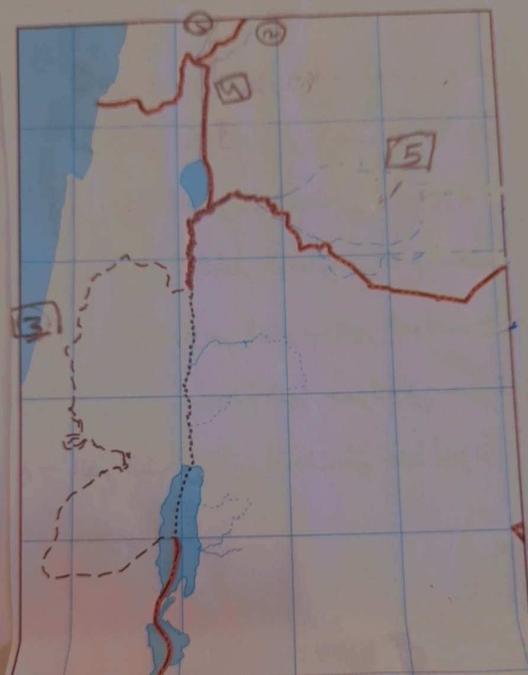**السؤال الخامس : اتظري الى خارطة الأردن التالية ثم اجيبي عما يلي من اسئلة (5 علامات )**

* **اكتبي ما تشير إليه الأرقام التالية والتي تمثل روافد نهر الاردن (1,2,3)**
* **حددي على الخارطة مجرى نهر الاردن**
* **حددي على الخارطة مصب نهر الاردن**
* **اكتبي ما تشير إليه الارقام التالية والتي تمثل الدول العربية التي يمر بها نهر الاردن (4.5.6)**

**__________________________________________________________________**

**انتهت الأسئلة**

**مع أطيب الأمنيات للجميع بالتوفيق والنجاح**

**معلمة المبحث : رقية المسيعديين**

**(4)**